Федеральное государственное автономное образовательное учреждение высшего образования

«Национальный исследовательский университет ИТМО»

Факультет Программной Инженерии и Компьютерной Техники

________________________________________________________________



### Лабораторная работа № 4

### по дисциплине “ Программирование”

Вариант 30303.3

Выполнил:

Студент группы P3123  
Ведерников Антон Владимирович

Преподаватель:

Письмак Алексей Евгеньевич

г. Санкт-Петербург

2022

**Задание:**

**Описание предметной области, по которой должна быть построена объектная модель:**

*Теперь у Пончика осталась одна отрада: поболтать о том о сем с крутильщиком Пискариком, с которым он работал в одной лоханке. Этот Пискарик вначале презирал Пончика за его привычку вертеться на колесе. Он говорил, что это занятие годится лишь для богатых бездельников, которые не знают, куда им девать время и деньги, простому же, нормальному коротышке стыдно тратить с таким трудом заработанные денежки на пустое баловство. Увидев, что Пончик не увлекается больше этим пустячным делом, Пискарик перестал посмеиваться над ним. Теперь он беседовал с Пончиком на серьезные темы, не отделываясь одними шуточками, и давал ему иногда почитать интересную книжку или газету. Однажды, когда они возвращались вместе с работы, Пискарик сказал: И он решил стать членом Общества свободных крутильщиков. Пискарик познакомил его с крутильщиками Лещиком, Сомиком и Судачком, которые тоже были членами этого общества. В свободное от работы время они собирались вместе, беседовали о разных вещах, читали интересные книги, газеты и даже мечтали поднакопить денег и купить сообща телевизор. В то время в газетах часто печатались сообщения о забастовке на скуперфильдовской макаронной фабрике. Свободных крутильщиков очень интересовало, чем кончится борьба рабочих с богачом Скуперфильдом. Вскоре, однако, газеты стали печатать сообщения о прибытии на Луну космического корабля и о том, что прибывшие с далекой Земли космонавты начали раздавать лунатикам семена гигантских растений.*

**Программа должна удовлетворять следующим требованиям:**

В программе должны быть реализованы 2 собственных класса исключений (checked и unchecked), а также обработка исключений этих классов.

В программу необходимо добавить использование локальных, анонимных и вложенных классов (static и non-static).

**Исходный код программы:**

<https://github.com/AntonSexov/prog-labs/tree/main/lab4>

**UML диаграмма:**

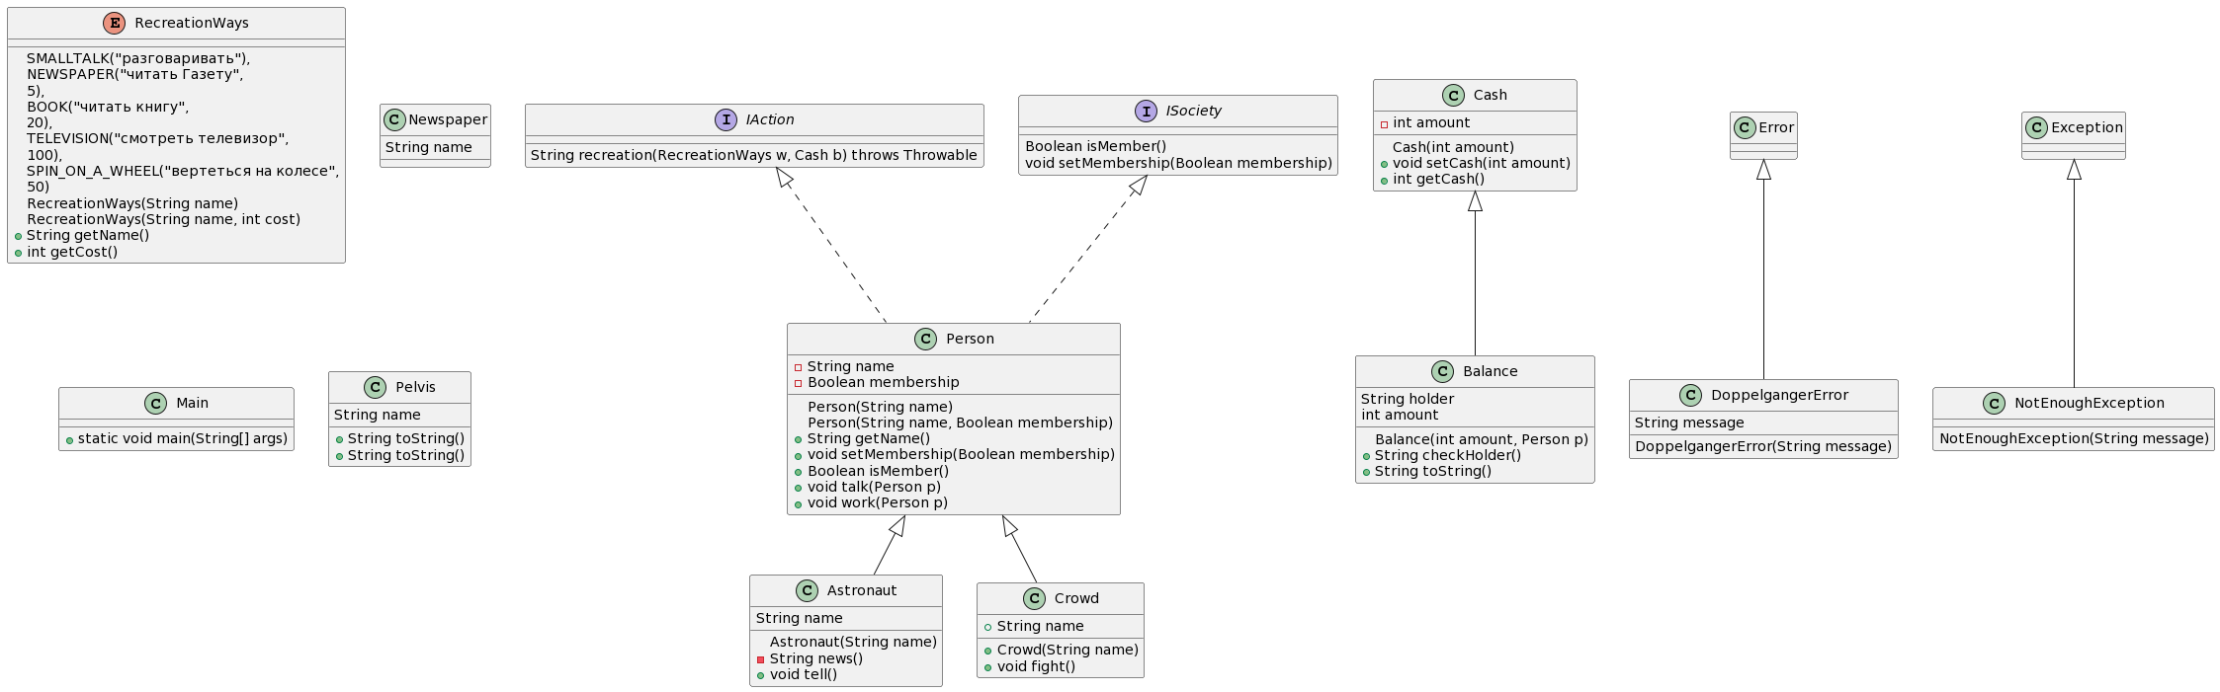

**Вывод:**

В процессе выполнения лабораторной работы я изучил классы исключений, научился использовать внутренние классы.